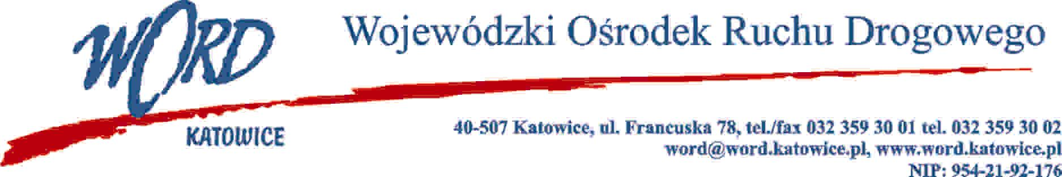
Postępowanie o udzielenie zamówienia publicznego o wartości poniżej 130.00 zł.
Katowice 18.02.2021 r.

Do wszystkich wykonawców

Na wniosek Wykonawców Zamawiający przedłuża termin składania ofert dotyczących postępowania o udzielenie zamówienia AT-ZP.261.7.2021.ŁŻ do dnia 24.02.2021 r. do godziny 10:00.

